

《加速试验综合实践》

案例复现报告

|  |  |
| --- | --- |
| 实验地点 | 为民楼725室 |
| 学生姓名 | 华广斌 |
| 学 号 | SY2214108 |
| 实验日期 | 2023年 4 月 24 日 |

2023年 4 月 24 日

目 录

一、 实验方案设计（黑体三号） 1

1.1 应力极限确认试验（黑体四号） 1

1.2 恒定应力加速试验 1

二、 实验设备检测仪器及其连接图 1

2.1 实验设备 1

2.2 设备连接图 1

三、 实验实施过程 1

3.1 实验步骤 1

3.2 实验结果 1

四、 实验数据处理与分析 1

4.1 电机失效机理分析 1

4.2 电机加速寿命试验数据分析 2

4.2.1 最小二乘估计 2

4.2.2 极大似然估计 2

4.3 电机加速退化试验数据分析 2

4.3.1 振动信号特征提取与分析 2

4.3.2 加速退化试验数据分析 2

五、 附录C和附录D中案例计算结果的复现 2

5.1 附录C灯泡案例计算结果的复现 2

5.2 附录C高频接收装置案例计算结果的复现 2

5.3 附录D轴承振动信号处理计算结果的复现 2

六、 总结 2

七、 课程建议（加分项） 3

八、 附录（实验记录表） 4

# 实验方案设计（黑体三号）

## 应力极限确认试验（黑体四号）

正文格式为：宋体小四，英文Times New Roman，1.5倍行距。

图注格式为：黑体五号

表注格式为：黑体五号

## 恒定应力加速试验

# 实验设备检测仪器及其连接图

## 实验设备

## 设备连接图

图X 试验设备连接图

# 实验实施过程

## 实验步骤

## 实验结果

# 实验数据处理与分析

## 电机失效机理分析

列出本组电机失效前后的图片，并开展相应的失效分析。

图X 电机失效前后对比图

## 电机加速寿命试验数据分析

### 最小二乘估计

### 极大似然估计

## 电机加速退化试验数据分析

### 振动信号特征提取与分析

### 加速退化试验数据分析

# 附录C和附录D中案例计算结果的复现

## 附录C灯泡案例计算结果的复现

从某批灯泡中任取70个，均分为5组进行5个电应力水平的恒定应力全数加速寿命试验，失效数据如表 1所列及图 1所示。采用威布尔分布对这组数据进行统计分析。

表 1灯泡加速寿命试验失效数据（单位：小时）

|  |  |  |  |  |  |  |  |  |  |  |  |  |  |  |
| --- | --- | --- | --- | --- | --- | --- | --- | --- | --- | --- | --- | --- | --- | --- |
| 序号  应力 | 1 | 2 | 3 | 4 | 5 | 6 | 7 | 8 | 9 | 10 | 11 | 12 | 13 | 14 |
| 6.3v | 181.3 | 288.4 | 1178 | 1511 | 1706 | 1723 | 1964 | 3157 | 3224 | 3483 | 3555 | 4939 | 5443 | 7807 |
| 6.5v | 108.2 | 335 | 433.1 | 496.4 | 541.2 | 820.6 | 922.3 | 928.6 | 1053 | 1517 | 1520 | 1952 | 1954 | 5176 |
| 7.0v | 39.68 | 212.3 | 250.8 | 261.3 | 320.9 | 374.8 | 524.6 | 626.6 | 724.6 | 830.8 | 884.6 | 1113 | 1301 | 1303 |
| 7.5v | 59.06 | 74.06 | 134.9 | 180.1 | 201.4 | 226.5 | 235.3 | 237 | 281.5 | 288.1 | 356.1 | 420.5 | 513.2 | 533.9 |
| 8.0v | 31.73 | 35.4 | 36.07 | 43.07 | 60.18 | 65.75 | 78.7 | 96.61 | 105.4 | 132.6 | 168.5 | 191.4 | 218.3 | 251.6 |

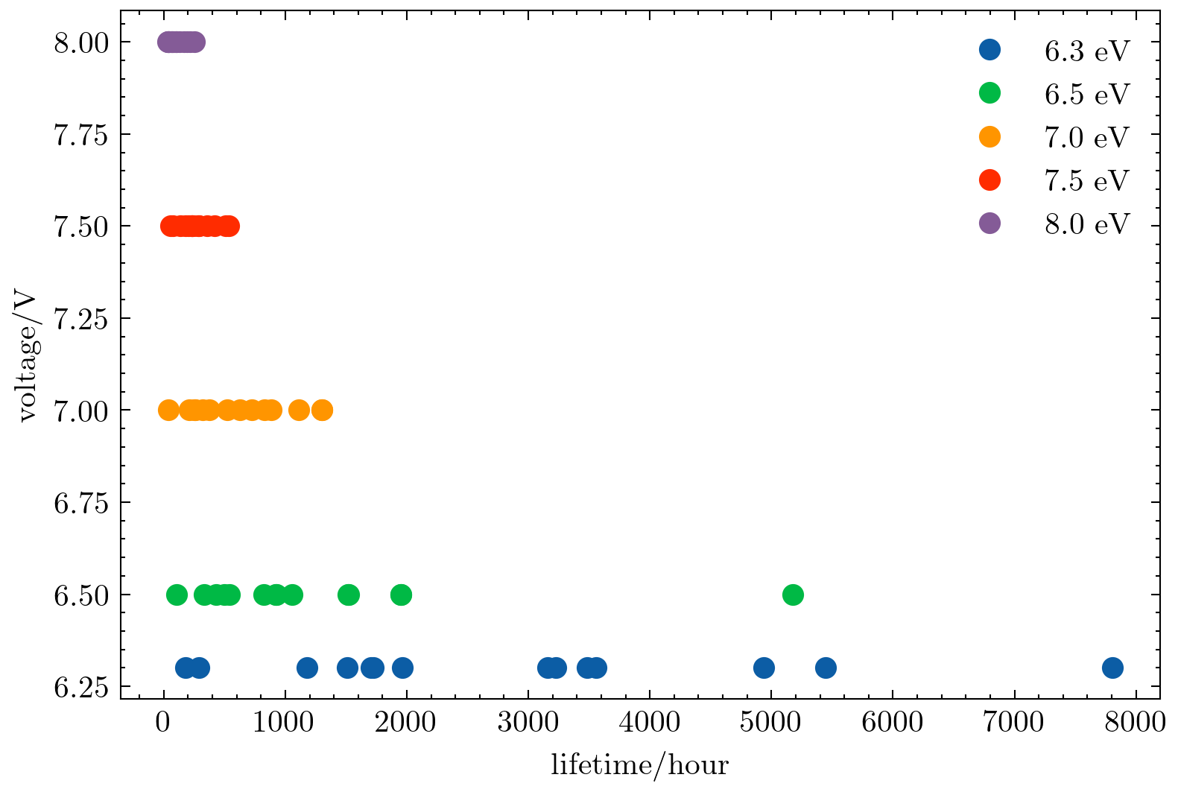

图 1灯泡加速寿命试验失效数据图示

### 最小二乘估计

对灯泡加速寿命试验失效数据进行数学变化后，计算结果如表 2所列，及图 2所示

表 2经验分布函数值

|  |  |  |  |
| --- | --- | --- | --- |
| 序号 |  | 序号 |  |
| 1 | -2.67 | 8 | -0.27 |
| 2 | -1.94 | 9 | -0.09 |
| 3 | -1.50 | 10 | 0.09 |
| 4 | -1.17 | 11 | 0.28 |
| 5 | -0.90 | 12 | 0.48 |
| 6 | -0.67 | 13 | 0.70 |
| 7 | -0.46 | 14 | 1.00 |

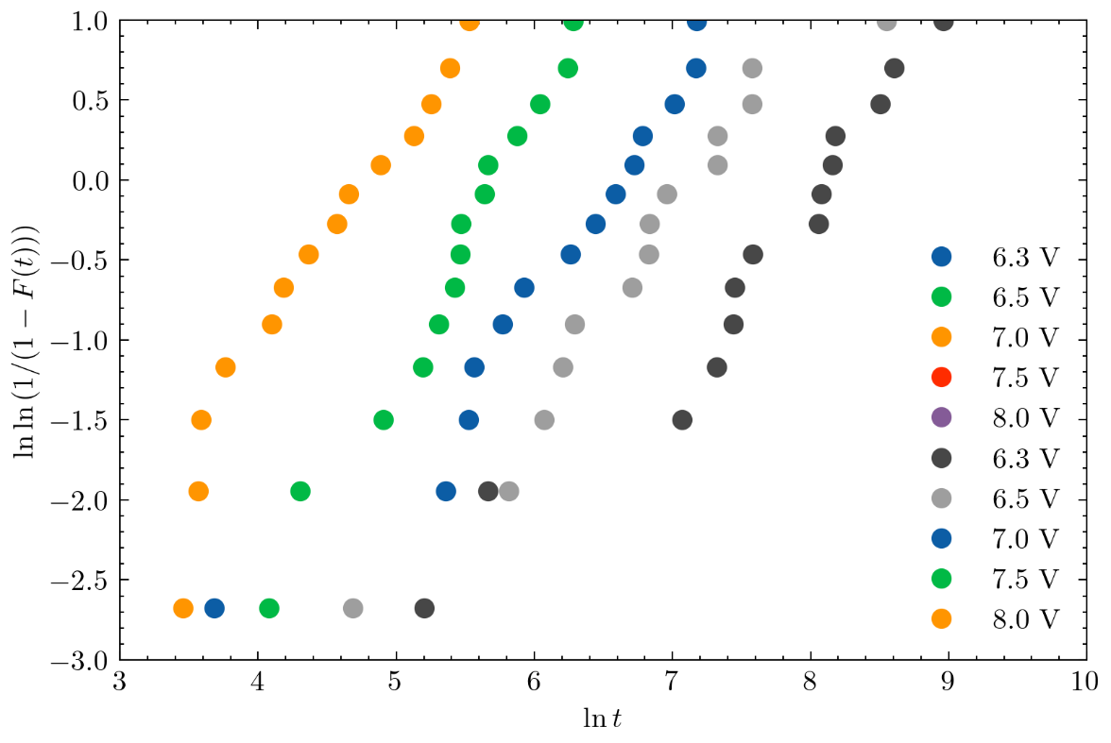

图 2 (ln *tij*, lnln(1/(1–*F*(*tij*))))构成的数对

应力水平*Si*下的*mi*和*ηi*的最小二乘估计，结果见表 3。

表 3应力水平 Si 下的 mi 和 ηi 的最小二乘估计结果

|  |  |  |  |
| --- | --- | --- | --- |
| 应力 | m | B | η |
| 6.3 | 0.956 | 7.766 | 3375.607 |
| 6.5 | 1.09 | 7.891 | 1388.671 |
| 7 | 1.078 | 7.132 | 745.848 |
| 7.5 | 1.588 | 9.117 | 311.421 |
| 8 | 1.424 | 6.861 | 123.666 |

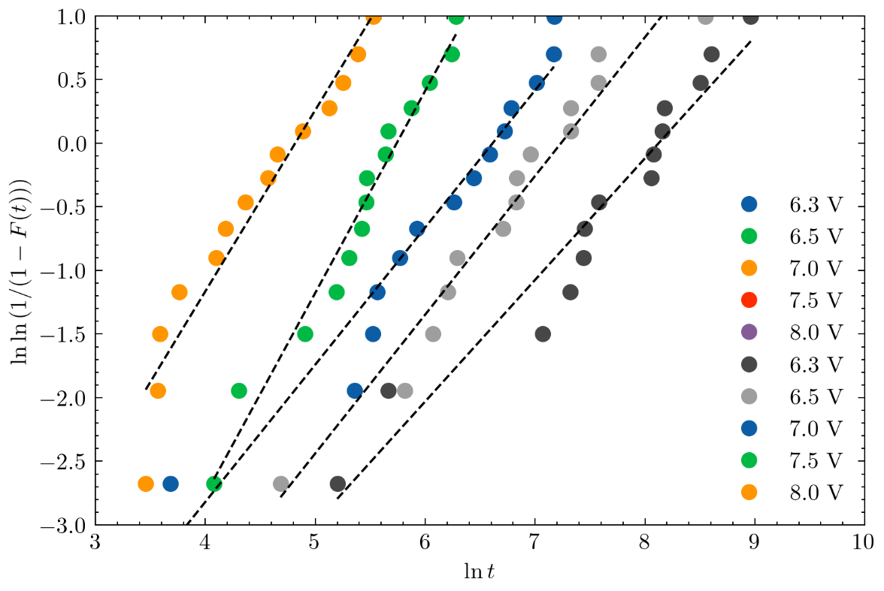

图 3分布直线拟合结果

威布尔分布参数 m 的估计：



加速模型中系数*a*与*b*的估计

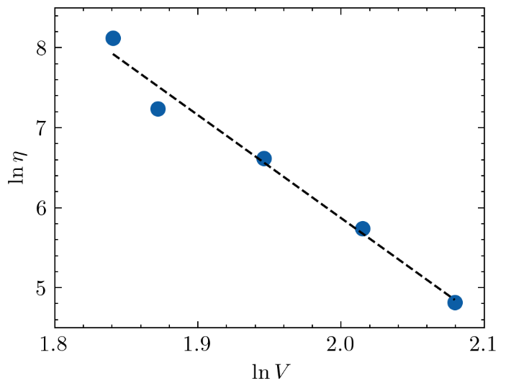

图 4电应力和寿命特征间的关系曲线

表 4加速模型参数估计值

|  |  |  |
| --- | --- | --- |
| 加速模型参数 | *a* | *b* |
| 参数估计值 | 31.61 | -12.87 |

正常应力水平下分布参数及可靠性指标的估计



可得到灯泡在正常应力水平下的可靠度曲线如图 5所示。其中，产品的中位寿命为3832小时。（如果使用指导书精度，则该值为3863小时）

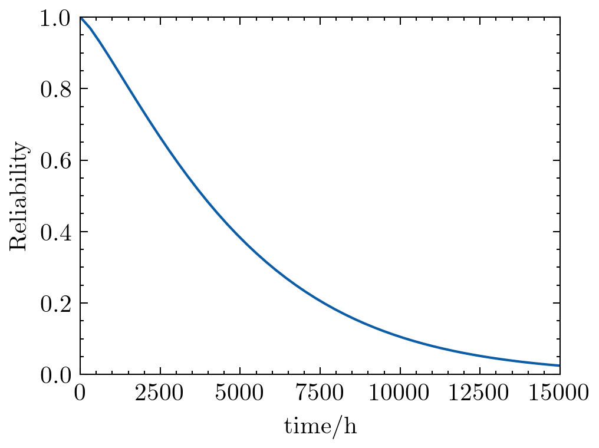

图 5正常应力水平*S*0下可靠度曲线（最小二乘估计）

### 极大似然估计

对灯泡加速寿命试验数据采用极大似然估计方法进行威布尔分布参数估计，

结果见表 5。正常应力 *S*0=6 V 下灯泡的可靠度如图 6所示，可以看到，两种估计方法得到结论很相近。采用极大似然估计得到的中位寿命值为4106小时。

|  |  |  |  |  |
| --- | --- | --- | --- | --- |
| 模型参数 | *m* | *a* | *b* | *η0* |
| 估计值 | 1.4533 | 32.2777 | -13.2302 | 5283.5 |

表 5极大似然方法估计值

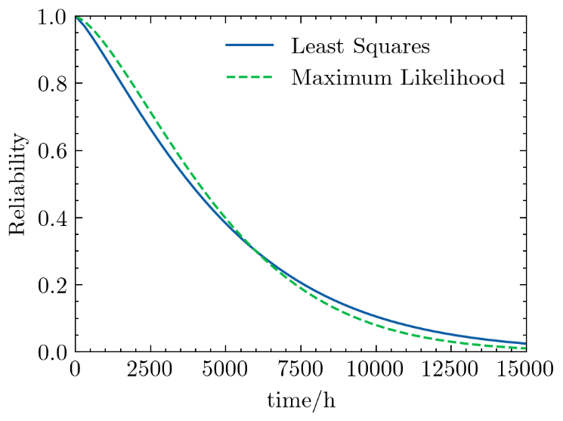

图 6正常应力水平 S0 下可靠度曲线（极大似然估计）

## 附录C高频接收装置案例计算结果的复现

某高频接收装置产品具有长寿命高可靠性的特点，根据退化机理分析结论，确定其薄弱环节是功率放大模块，敏感应力是温度。在温度的影响下其性能参数“功率增益”的退化失效机理具随时间和应力变化的规律，即具有可加速性，因此采用温度作为高频接收装置的加速试验应力，并利用 Arrhenius 加速模型描述功率增益退化率与温度应力之间的数学关系。

该装置退化数据如图 7所示。

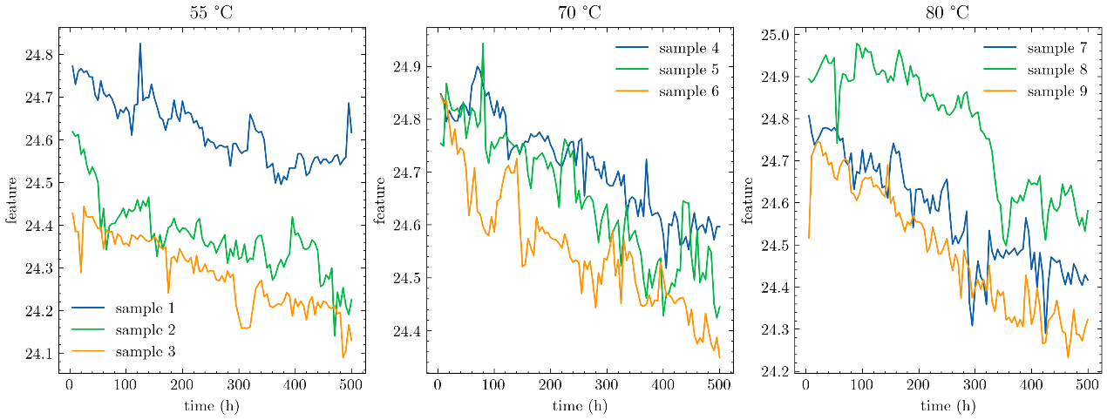

图 7某高频接收装置加速退化试验数据

加速模型的参数a、b的估计值和退化模型参数σ的估计值见表 6。

表 6加速模型参数估计结果

|  |  |  |
| --- | --- | --- |
| a | b | σ |
| 0.7849 | -2764 | 0.018 |

产品的可靠度估计如图 8所示。计算可得到高频接收装置的平均寿命为45392小时。（如果使用指导书精度，则该值为45468小时）

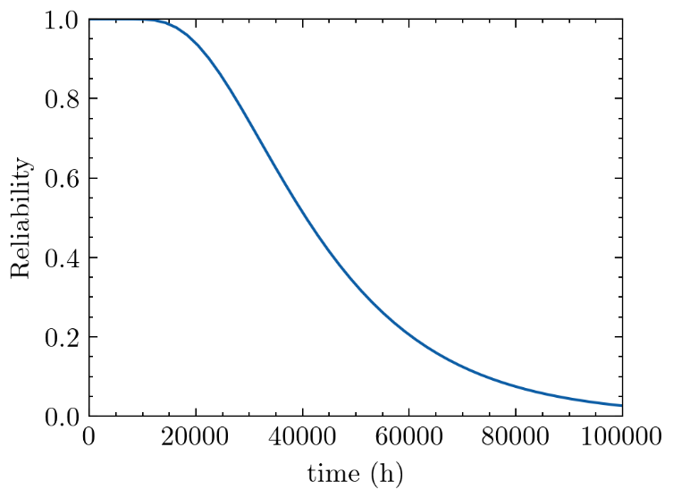

图 8高频接收装置可靠度估计结果

## 附录D轴承振动信号处理计算结果的复现

选取 NASA 提供的轴承振动实测数据作为案例，通过对轴承振动响应信号进行时域和频域处理，提取能够表征电机性能运行状态的特征参数，为此轴承的剩余寿命预测提供基础。

首先对轴承的振动响应信号进行时域分析，分别计算其峰峰值、RMS 值(有效值)、脉冲指标、峰值指标、裕度指标、峭度指标、波形指标、歪度指标等8个时域统计参数作为产品状态特征，结果如图 9所示。

采用频域分析提取得到的全频域能量也能够在一定程度上反映产品性能状态的变化。对该轴承振动信号进行频域分析，其试验过程中振动的全频域能量变化如图 10所示。

采用 PCA 对轴承特征参数处理的结果如图 11所示，累计贡献率见表 7和图 12，本文选择主成分的依据是累计贡献率大于90%。

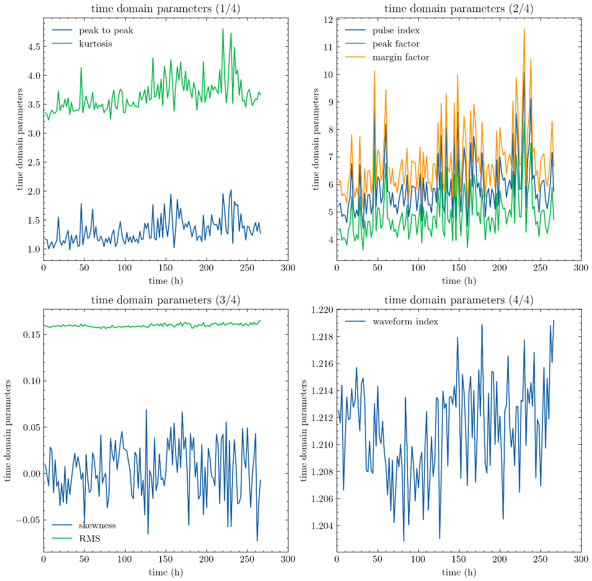

图 9轴承振动时域参数

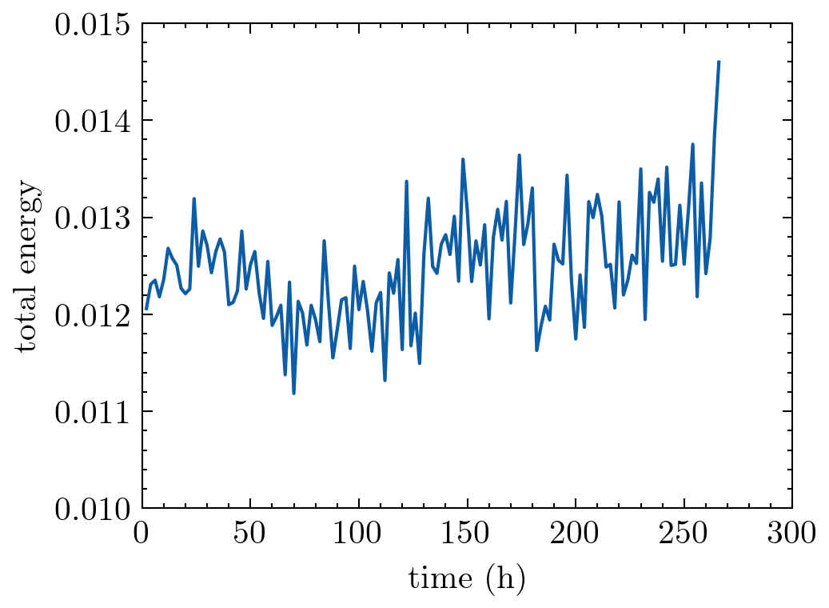

图 10轴承试验过程中全频域能量变化

表 7轴承特征参数 PCA 的累计贡献率

|  |  |  |  |
| --- | --- | --- | --- |
| 主成分序号 | 1 | 2 | 3 |
| 累计贡献率/% | 0.6059 | 0.8117 | 0.9361 |

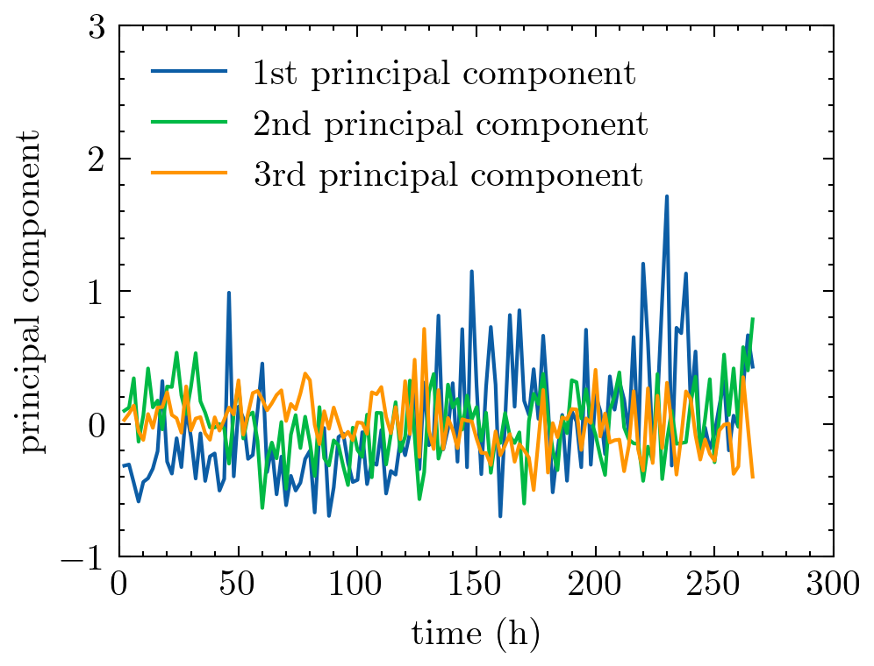

图 11轴承特征参数 PCA 降维结果

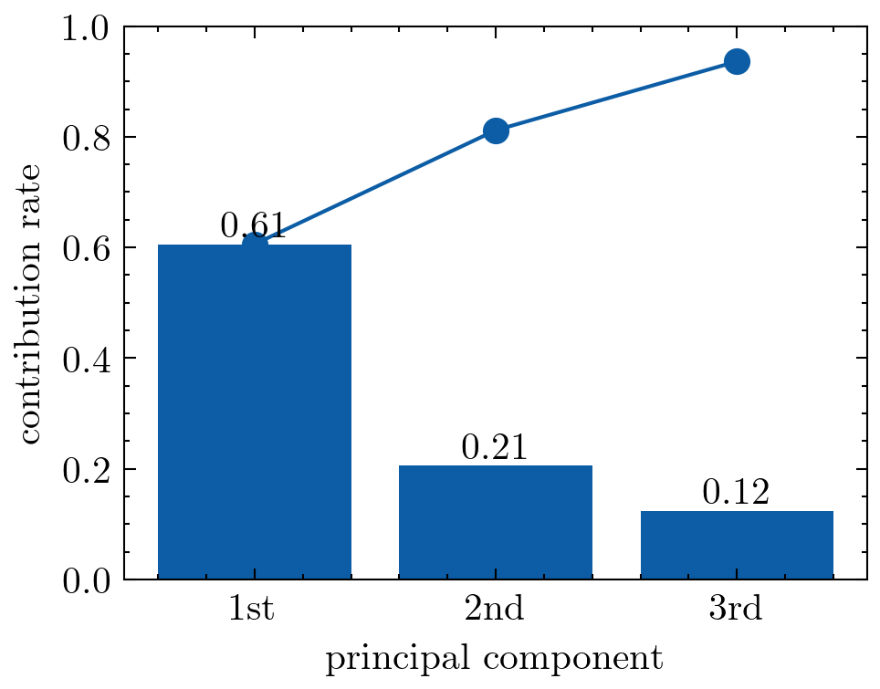

图 12轴承特征参数 PCA 贡献率的 Pareto 图

图 13给出了轴承振动特征参数第一个主成分数据的线性拟合结果，可以看出具有非常明显的趋势。

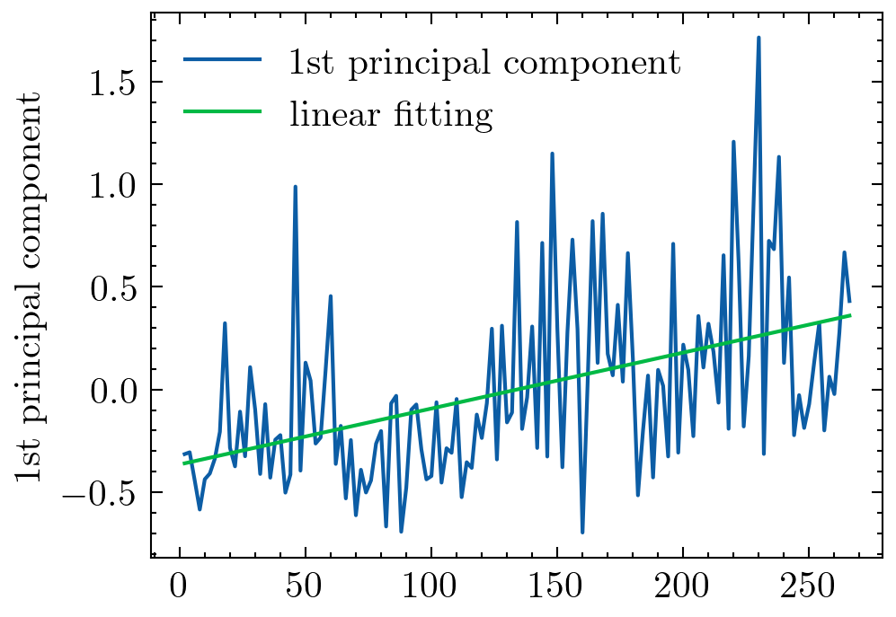

图 13第 1 个主成分的趋势拟合结果

# 总结

# 课程建议（加分项）

# 附录（实验记录表）

表X 电机应力极限确认试验记录表

表X 电机恒定应力加速试验记录表